**C:\Program Files (x86)\Microsoft Office\MEDIA\OFFICE12\Lines\BD14516_.gif醫材創新技術交流媒合會**

* + **活動目的**

南部生技醫療器材產業聚落發展計畫第一階段已成功協助傳統產業技術升級，成功形成產業聚落，為有效解決區內與區外廠商的臨床及技術需求，本次活動邀請到國內北中南知名醫院如：陽明、北醫、國防醫、中山醫、中國醫及高醫之院長或主任等級約10位醫師至高雄園區醫材聚落展示室參訪，並安排臺大醫院牙科部及台大牙醫專業學院之臨床醫師進行演講，介紹目前最新醫材技術及臨床需求與缺口，提供有興趣廠商進行媒合交流，藉由廠商與醫師媒合希望可促成KOL代言機制建立品牌形象及提升產品信賴度，並成功將產品推向各大醫院與國際市場。

**§誠摯邀請蒞臨共襄盛舉§**

**科技部南部科學工業園區管理局**

**林威呈 局長 敬邀**

* + **活動日期：104年2月1日(星期日)上午9時**
  + **活動地點：高雄園區醫材聚落展示室(高雄市路科二路59號2樓\_二期標準廠房)**
  + **活動議程**

|  |  |  |
| --- | --- | --- |
| 醫材創新技術交流媒合會 | | |
| 時間 | 議程 | 主講人 |
| 09:10-09:30 | 來賓報到 | |
| 09:30-09:40 | 長官、來賓致詞 | |
| 09:40-09:50 | 高雄園區醫療器材展示室介紹 | 黃博偉 組長  金屬中心醫療器材產業服務組 |
| 09:50-10:10 | 主題一  醫療器材之分類及認證 | 黃國浩 醫師  臺大醫院 牙髓病科 |
| 10:10-10:30 | 主題二  醫療器材之動物實驗 | 章浩宏 醫師  臺大醫院 口腔顎面外科 |
| 10:30-10:50 | 主題三  醫療器材之臨床試驗 | 林俊彬 理事長/教授  台灣口腔協會/國立臺灣大學 牙醫專業學院 |
| 10:50-11:30 | 座談會總結Q&A與媒合交流 | |

**\*主辦單位保留議程及講師變更之權利。**

**(若遇不可預測之因素，致使主辦單位無法於會前及時通知所有學員，敬請見諒)。**

7868

**主辦單位 : 科技部南部科學工業園區管理局**

**mirdc**

**承辦單位：金屬工業研究發展中心**



**協辦單位：台灣口腔生物科技暨醫療器材產業發展促進協會**

**C:\Program Files (x86)\Microsoft Office\MEDIA\OFFICE12\Lines\BD14516_.gif活動報名表**

* **報名須知**

一、下列報名方式，敬請多加利用。

* 傳真報名：請填具報名表後，傳真至(06)505-0312或(07)695-5627
* Email報名：請填寫報名表後，mail至shia@mail.mirdc.org.tw
* 線上報名：<http://www.ksmd.org.tw/NewsDetailC1.aspx?Cond=583b7bc2-94d9-4f8d-a525-a210439e919f>

二、報名時間：即日起至104年01月30日止

三、洽詢電話：(06)505-1001轉2120夏慈羚小姐

(07)695-5298轉2 8 3

* **公司基本資料**

|  |  |  |  |  |  |  |
| --- | --- | --- | --- | --- | --- | --- |
| 公司名稱 |  | | | 聯絡電話 | |  |
| 聯絡人 |  | | | 職稱 | |  |
| E-MAIL |  | | | | | |
| **參與人員報名** | | | | | | |
| **姓名** | | **職稱** | **連絡電話** | | **E-MAIL** | |
|  | |  |  | |  | |
|  | |  |  | |  | |
|  | |  |  | |  | |
| **報名日期** | |  | | | | |

本次會議備有茶點，為響應環保，請自行準備環保杯

**C:\Program Files (x86)\Microsoft Office\MEDIA\OFFICE12\Lines\BD14516_.gif交通資訊**

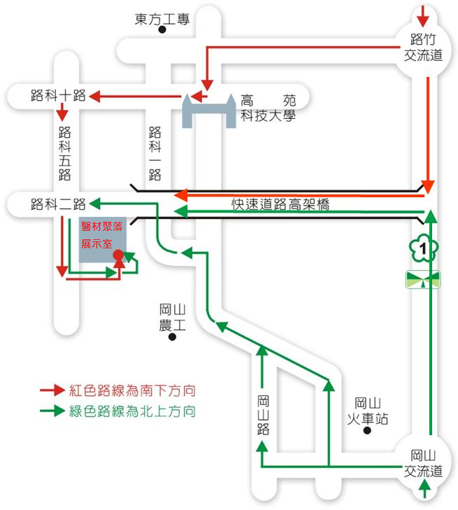

地址：高雄市路科二路59號2F

1. 自行開車：
2. 鐵路交通資訊-火車系統

* 向北距高雄市路竹區路竹火車站約7公里，車程約8分鐘。
* 向南距高雄市岡山區岡山火車站約8公里，車程約10分鐘。

1. 高鐵交通資訊

* 搭乘高速鐵路至臺南站下車，建議搭乘計程車前往高雄園區（車程約25分鐘）。